王者教研室
产品需求文档 · PRD
ANDROID · 离线优先 · BP 决策 · 数据热更新 · AI 助手

王者教研室 App
产品需求文档
以 V2.1.1 为基线 · 含 V2.2 规划

文档版本 | PRD v1.0
对应产品版本 | V2.1.1（已发布基线）+ V2.2（规划中）
更新日期 | 2026-11-07
文档状态 | 基线已实现；规划部分待评审
平台 | Android 6.0+（系统 WebView ≥ 111）
分发方式 | 个人侧载 APK（不上架应用商店）
维护人 | 产品 / 独立开发（个人项目）

摘要 本文档以已发布的 V2.1.1 为基线，描述产品定位、用户场景、信息架构、功能与非功能需求、数据与热更新机制、技术方案、发布流程与路线图；V2.2 规划部分标注优先级，作为下一阶段开发与验收依据。

目录
一、文档信息
二、产品概述
2.1 背景
2.2 产品定位
2.3 目标用户与场景
2.4 产品目标与成功指标
2.5 范围
三、信息架构与导航
3.1 信息架构
3.2 全局交互规则
3.3 产品界面（V2.1.1 实机截图）
四、功能需求（FR）
4.1 功能清单总览
4.2 首页（FR-01）
4.3 英雄强度（FR-02）
4.4 英雄详情与克制链（FR-03）
4.5 BP 助手（FR-04）
4.6 针对出装（FR-05）
4.7 五黑阵容（FR-06）
4.8 名师课堂（FR-07）
4.9 全局搜索（FR-08）
4.10 收藏与最近浏览（FR-09）
4.11 分享图（FR-10）
4.12 设置（FR-11）
4.13 数据热更新（FR-12）
4.14 AI 问答（FR-13）
4.15 品牌与图标（FR-14）
4.16 版本与发布（FR-15）
五、非功能需求（NFR）
六、数据需求
6.1 数据字典
6.2 数据来源
6.3 数据版本与更新规则
6.4 数据质量校验
七、技术方案概要
7.1 客户端
7.2 数据热更新
7.3 AI 问答
7.4 数据管线
7.5 构建与签名
八、埋点与指标（可选）
九、发布与运营
十、风险与应对
十一、路线图
十二、附录
12.1 页面与路由
12.2 manifest.json 结构（数据发布）
12.3 术语表
12.4 参考链接

一、文档信息
字段 | 内容
产品名称 | 王者教研室（桌面显示名：王者教研室）
文档名称 | 王者教研室 App 产品需求文档（PRD）
文档版本 | PRD v1.0
对应产品版本 | V2.1.1（已发布基线）+ V2.2（规划中）
更新日期 | 2026-11-07
文档状态 | 基线部分已实现；规划部分待评审
平台 | Android 6.0+（系统 WebView ≥ 111）
分发方式 | 个人侧载 APK（不上架应用商店）
数据来源 | 内置数据快照 + GitHub Pages 热更新 + 官方公告 RAG 管线
维护人 | 产品 / 独立开发（个人项目）

修订记录
版本 | 日期 | 修订内容 | 作者
v1.0 | 2026-11-07 | 首次成文：以已上线的 V2.1.1 为基线，补充 V2.2 规划与验收标准 | 产品

说明：本文档中的「已实现」均以 V2.1.1 实际代码和 APK 验收结果为准；「规划」部分明确标注优先级，开发前需再次评审。

二、产品概述

2.1 背景
《王者荣耀》的 BP（Ban/Pick）与出装决策强依赖版本数据、英雄克制关系和阵容搭配。现有工具存在三类问题：
1. 信息分散：英雄改动在官网公告、梯度在社区文章、出装在视频里，开黑时来不及查；
2. 在线工具重：多数产品需要登录、加载慢、广告多，弱网或离线时不可用；
3. 版本滞后：赛季中英雄/装备会持续调整，静态数据很快过期。
本项目最初是托管在 Kimi 上的网页应用，后改造为 Android App。V2.1.1 已具备：离线可用、BP 推测、一键出装、阵容/名师内容、数据联网热更新、AI 问答、分享图等能力。

2.2 产品定位
给本人和开黑队友用的「离线优先」王者荣耀 BP / 出装 / 数据决策工具。
一句话价值：打开就能看版本、30 秒完成 BP 决策、一键出装并分享给队友；没网也能用，有新版本自动更新。
差异化：
维度 | 王者营地 / 官方助手 | 网页数据工具 | 本产品
登录 | 需要 | 常需要 | 不需要
离线 | 弱 | 不可用 | 核心功能 100% 离线
BP 推测 | 无/弱 | 部分 | 按敌方 Ban 位推测 + 分路反制
出装 | 有 | 部分 | 敌阵针对性出装 + 一键分享图
版本时效 | 依赖 App 更新 | 依赖网站 | 数据独立热更新（不重装 APK）
UI | 信息密集 | 通用模板 | 暗夜战术风 + 可选纸感浅色
AI | 部分有 | 少 | 本地数据 RAG + 自配外部模型

2.3 目标用户与场景
用户 | 特征 | 核心诉求
主用户（本人） | 中高分段、常五排、关注 KPL | 快速 BP、版本理解、出装参考
开黑队友 | 段位跨度大、不愿装复杂 App | 收到分享图能直接照着选/出装
内容爱好者 | 看主播/职业出装 | 名师课堂、阵容体系学习

核心场景：
1. 赛前 BP：五排房间商量 Ban/Pick，输入敌方 Ban 位 → 看推测 → 按分路选反制英雄；
2. 局内出装：进入对局前根据敌方阵容选装备/铭文，生成分享图发群里；
3. 版本更新后：看数据热更新的更新日志，了解本版英雄/装备改动；
4. 学习：看梯度、克制链、五黑阵容思路、名师教学入口；
5. 离线/弱网：地铁、比赛中、无 Wi-Fi 时仍可使用。

2.4 产品目标与成功指标
目标 | 指标 | 目标值
决策效率 | 从打开到完成一次 BP 推测 | ≤ 60 秒
出装效率 | 从进入出装页到生成分享图 | ≤ 3 次点击 + ≤ 3 秒
数据时效 | 官方公告发布 → 用户可拉到新数据 | ≤ 24 小时（cron 6h + 启动检查）
离线可用 | 无网时核心页面可用率 | 100%
稳定性 | 崩溃/白屏/console error | 0（每次发版验收）
性能 | 冷启动到可交互 | ≤ 2 秒
包体 | APK 体积 | ≤ 10 MB
数据包 | 单次更新下载量 | ≤ 300 KB

本产品为个人项目，不设 DAU/留存等商业指标；以「自己与队友是否愿意持续使用」为定性目标，V2.2 起可在本地记录使用次数（不上传）。

2.5 范围
本期（V2.1.1）包含：
- 首页 / 英雄强度 / 英雄详情 / BP 助手 / 针对出装 / 五黑阵容 / 名师课堂 / 全局搜索 / 收藏与最近 / 设置 / 关于；
- 主题（暗夜+纸感）、字号、分享图、数据热更新、AI 问答、桌面图标；
- Android 壳、构建脚本、数据采集与发布管线。
不在本期范围：
- 账号体系、云同步、社交/排行榜；
- 战绩/对局数据接入（第三方接口合规与稳定性风险高）；
- iOS 版本、应用商店上架（签名与合规问题）；
- 实时对局内插件（违反游戏规则，不做）。

三、信息架构与导航

3.1 信息架构
王者教研室
├── 首页
│ ├── 版本焦点英雄（T0 轮换）
│ ├── 四大入口：英雄强度 / BP 助手 / 针对出装 / 五黑阵容
│ ├── 数据总览（英雄/克制/阵容/名师数量）
│ ├── 本周阵容、名师课堂、最近查看
├── 英雄（强度）
│ ├── 分路切换（对抗路/打野/中路/发育路/游走）
│ ├── 梯度 T0 / T0.5 / T1 / T2 / T3
│ ├── 搜索
│ └── 英雄详情弹层（HeroSheet）
├── BP（BP 助手）
│ ├── 敌方 Ban 录入（连打/识别填入）
│ ├── 推荐禁用（综合推测）
│ ├── 选将阶段（分路反制推荐）
│ └── 一键带入出装
├── 出装（针对出装）
│ ├── 敌方阵容录入（5 位置）
│ ├── 我的英雄选择
│ └── 生成：基础六件 / 针对性装备 / 铭文 / 实战提示 / 分享
├── 更多
│ ├── AI 问答
│ ├── 五黑阵容（30 套）
│ ├── 名师课堂（51 位）
│ ├── 全局搜索
│ ├── 我的收藏 / 最近浏览
│ └── 设置（主题/字号/数据与更新/AI 配置/数据清理）
└── 全局
├── 返回栈、硬件返回键
├── 主题与字号（持久化）
└── 离线兜底 / 数据更新提示

3.2 全局交互规则
- 导航：底部 5 Tab（首页/英雄/BP/出装/更多）；子页面压栈，硬件返回键优先关闭弹层 → 返回上一页 → 首页双击退出。
- 主题：暗夜战术（默认）/ 暖纸浅色，切换后整个 App 与分享图同步；首屏在 JS bundle 前应用，避免闪屏。
- 字号：小 / 标准 / 大（0.92 / 1 / 1.08 倍），正文与列表同步缩放。
- 离线优先：所有页面先读本地数据；联网仅用于数据更新、AI 问答、打开外链；失败静默回退，不阻塞 UI。
- Toast：轻提示 1.9 秒自动消失，底部避开 TabBar。

3.3 产品界面（V2.1.1 实机截图）
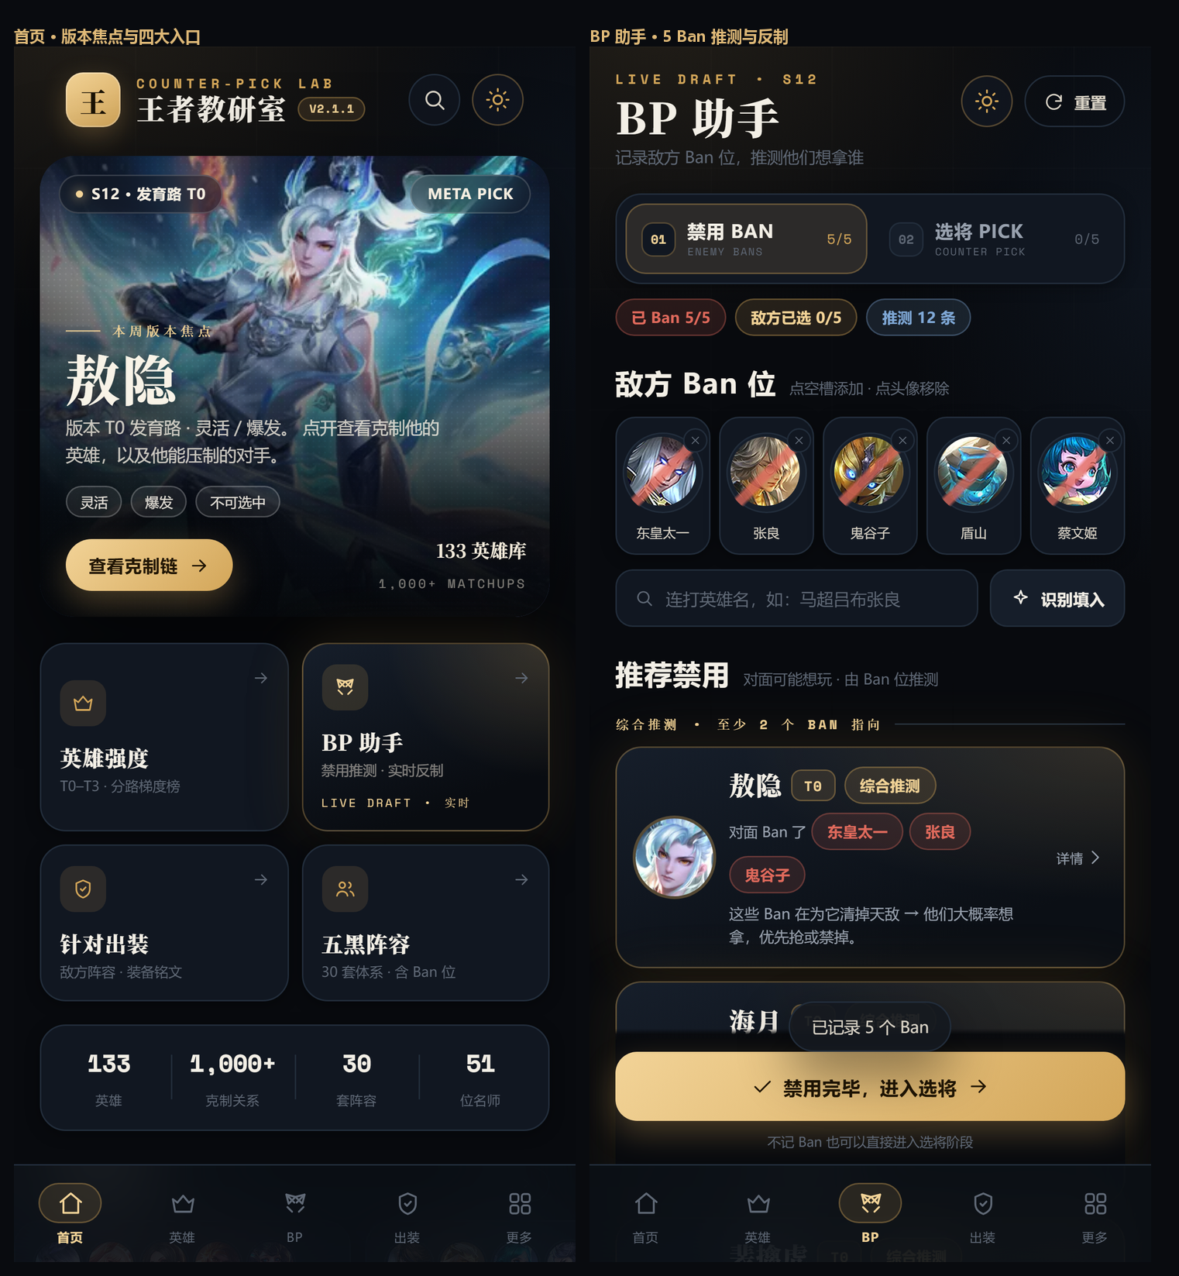
图 1：首页（版本焦点 / 四大入口）与 BP 助手（5 Ban 推测）
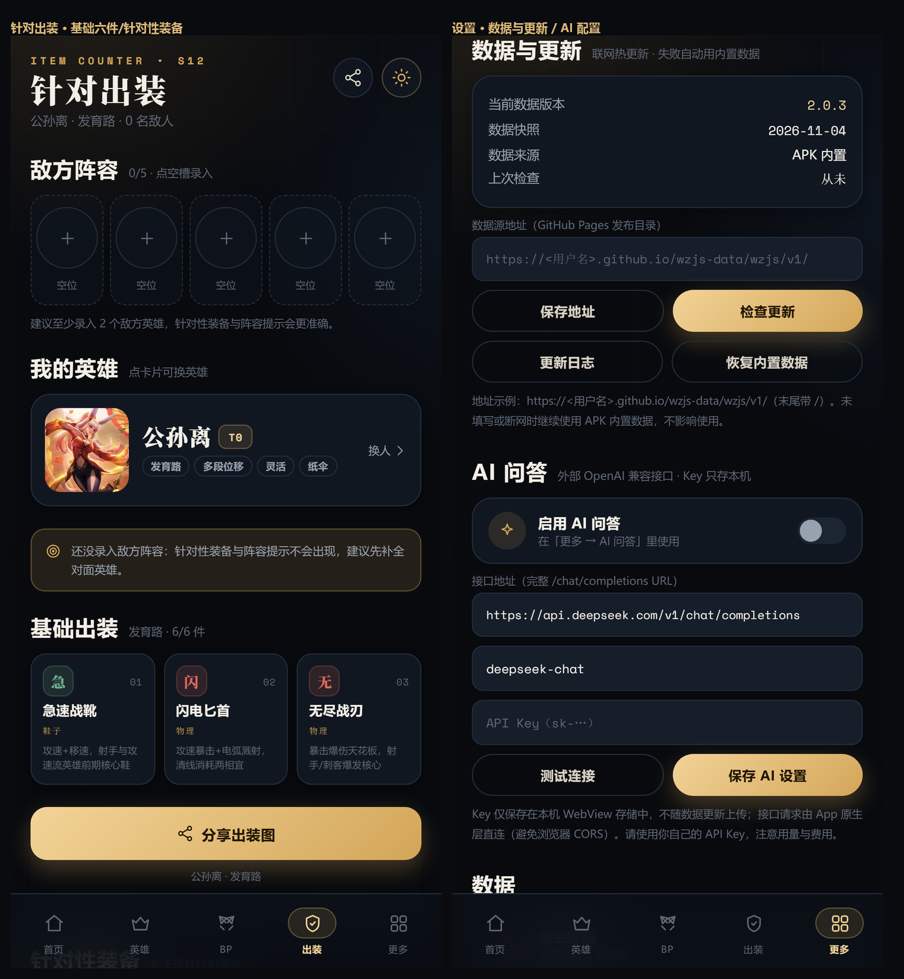
图 2：针对出装（基础六件 / 针对性装备）与设置（数据与更新 / AI 配置）
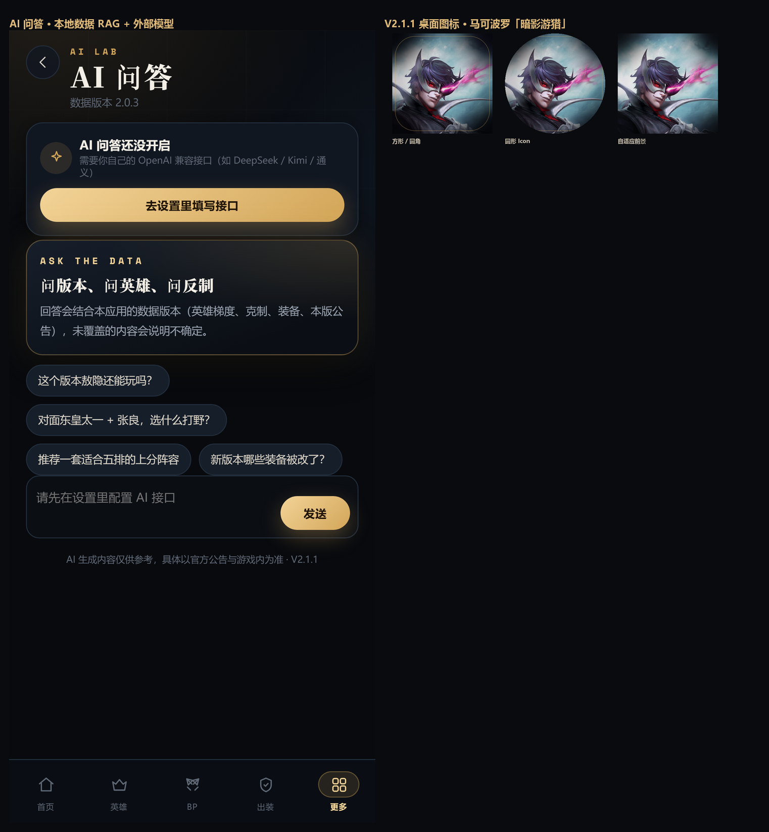
图 3：AI 问答（本地数据 RAG + 外部模型）与 V2.1.1 桌面图标

四、功能需求（FR）
优先级：P0 = 必须有；P1 = 应该有；P2 = 可以有。
状态：已实现 / 部分 / 规划。

4.1 功能清单总览
编号 | 功能 | 优先级 | 状态 | 说明
FR-01 | 首页 | P0 | 已实现 | 版本焦点、入口、数据总览、内容流
FR-02 | 英雄强度 | P0 | 已实现 | 分路梯度、搜索、英雄详情
FR-03 | 英雄详情/克制链 | P0 | 已实现 | 克制关系、收藏、看出装、分享
FR-04 | BP 助手 | P0 | 已实现 | Ban 推测、反制推荐、带入出装
FR-05 | 针对出装 | P0 | 已实现 | 敌阵出装、铭文、分享图
FR-06 | 五黑阵容 | P1 | 已实现 | 30 套体系、筛选、详情、分享
FR-07 | 名师课堂 | P1 | 已实现 | 51 位、平台筛选、外链主页
FR-08 | 全局搜索 | P1 | 已实现 | 英雄/阵容/名师
FR-09 | 收藏/最近浏览 | P1 | 已实现 | 本地持久化、清空
FR-10 | 分享图 | P1 | 已实现 | 英雄/阵容/出装，系统分享
FR-11 | 设置 | P1 | 已实现 | 主题/字号/数据清理/关于
FR-12 | 数据热更新 | P0 | 已实现 | GitHub Pages + SHA-256 校验
FR-13 | AI 问答 | P1 | 已实现 | 本地数据 RAG + 外部模型
FR-14 | 品牌与图标 | P1 | 已实现 | 马可波罗暗影游猎自适应图标
FR-15 | 版本与发布 | P0 | 已实现 | 签名覆盖安装、版本号规则

4.2 首页（FR-01）
目标：一屏内完成「看版本 → 选工具」的分发。
需求描述
1. 顶部品牌区：LOGO、应用名、版本 pill（V2.1.1）、搜索与主题切换按钮；
2. 版本焦点英雄：取当前版本 T0 英雄（每日/版本内轮换），展示原画、分路、梯度、版本说明标签，点击进入英雄详情；
3. 四大工具入口：英雄强度、BP 助手、针对出装、五黑阵容，显示一句话说明；
4. 数据总览：英雄数、克制关系数、阵容数、名师数；
5. 内容流：本周阵容（3 套）、名师课堂（若干）、最近查看；
6. 数据版本角标展示在更多/设置页（首页 pill 显示 App 版本）。
验收标准
☐ 首屏 ≤ 2 秒可交互，封面图加载不阻塞文字；
☐ 焦点英雄数据与梯度数据一致；
☐ 四个入口均可到达对应页面；
☐ 浅色/暗色主题下文字对比度可读，无白块/黑块闪烁。

4.3 英雄强度（FR-02）
需求描述
1. 分路 Tab：对抗路 / 打野 / 中路 / 发育路 / 游走；
2. 梯度分组：T0、T0.5、T1、T2、T3，每组展示英雄头像、名称、梯度徽章；
3. 搜索：英雄名/标签模糊匹配（上限 24 条）；
4. 点击英雄：打开 HeroSheet（原画、梯度、标签、分路、克制链、收藏、看出装、分享）；
5. 数据口径：梯度以 tiers[lane] 为准，缺失时回退 tier。
验收标准
☐ 切换分路时梯度、排序正确（不复用其他分路梯度）；
☐ 133 位英雄均可搜索到；
☐ HeroSheet 返回键/遮罩点击可关闭，关闭后滚动位置不跳变。

4.4 英雄详情与克制链（FR-03）
需求描述
1. 展示英雄原画/头像、名称、称号、分路、梯度、标签；
2. 克制链：
- 「克制（能打）」：本英雄压制的对手，标注来源（实战/推导）；
- 「被克制」：压制本英雄的对手；
3. 操作：收藏/取消收藏、看出装、去 BP、生成分享图；
4. 数据规模：当前 924 条克制关系，覆盖 133 英雄。
验收标准
☐ 克制数据正反向一致（A 克制 B，则 B 被 A 克制）；
☐ 收藏状态全局同步并持久化；
☐ 分享图包含英雄名、梯度、克制信息，尺寸 1080×1440。

4.5 BP 助手（FR-04）
目标：把「对面 Ban 了什么 → 他们想玩什么 → 我选谁」压缩到 30 秒内。
需求描述
1. Ban 录入：支持连打输入（中文顿号、逗号、空格、换行分隔），自动去重、最多 10 个；「识别填入」解析英雄名，无法识别的给出提示；
2. 双方 Ban 位：敌方 5 个、己方 5 个，可点选头像移除/空位添加；
3. 推荐禁用（综合推测）：
- 当敌方 Ban ≥ 2 个时，基于「被 Ban 英雄的共同克制对象/常见体系」给出候选，标注「对面 Ban 了 X、Y，因此可能想玩 Z」；
- 少于 2 个 Ban 时提示「至少 2 个 Ban 位可推测」；
- 展示推测依据与置信度标签；
4. 选将阶段（反制推荐）：按分路给出 2~4 个推荐英雄，包含：梯度、反制理由、被克警告、可选「去出装」；
5. 带入出装：完成 BP 后可一键把敌方阵容带入出装页；
6. 重置：清空本局输入；
7. 规则兜底：数据缺失的英雄不参与计算，不报错。
性能要求：输入解析 ≤ 50ms；推测计算 ≤ 200ms；页面不卡顿。
验收标准
☐ 连打「东皇太一、张良」可正确识别 2 个 Ban；
☐ 5 个 Ban 时出现「综合推测」且至少 1 条有依据的推荐；
☐ 选将推荐不推荐与敌方已 Ban 英雄冲突；
☐ 一键带入后出装页敌方阵容一致；
☐ 重置后回到初始态。

4.6 针对出装（FR-05）
需求描述
1. 敌阵录入：对抗路/打野/中路/发育路/游走 5 个位置，点选英雄（可留空）；已选英雄可替换/移除；
2. 我的英雄：HeroPicker 选择本局使用的英雄；
3. 生成结果：
- 基础六件（鞋 + 核心装 + 成型装）；
- 针对性装备（按敌方阵容的回复/护盾/爆发/控制/坦克比例推荐）；
- 铭文方案（按分路/英雄定位）；
- 实战提示（对线/团战/出装节奏 3~5 条）；
- 被克提醒；
4. 分享：生成 1080×1440 分享图并调起系统分享面板；
5. 数据缺失：仍给出通用方案并提示「该英雄数据覆盖有限」。
验收标准
☐ 敌方 5 人全选 + 我方英雄后 300ms 内出结果；
☐ 针对性装备与敌方阵容类型匹配（至少 2 条可解释建议）；
☐ 分享图可被微信/相册接收（Android 侧载场景）；
☐ 未选英雄时不生成空结果，给出引导。

4.7 五黑阵容（FR-06）
需求描述
1. 30 套五黑阵容，含：名称、风格标签、五个分路英雄、思路、弱点、Ban 位建议；
2. 筛选：按流派（运营/强开/四保一/消耗等）；
3. 搜索：阵容名/英雄名；
4. 详情：展开看分路、思路、弱点、Ban 位；
5. 操作：分享阵容图、去 BP 练习、收藏（V2.2 规划）。
验收标准
☐ 30 套阵容均能展开详情且字段完整；
☐ 阵容中英雄名与英雄库一致；
☐ 分享图包含 5 人 + 思路摘要。

4.8 名师课堂（FR-07）
需求描述
1. 51 位 KPL 选手/主播/教练，字段：姓名、平台（抖音/B站/快手等）、擅长英雄、简介、是否职业；
2. 平台筛选、搜索；
3. 「去主页」通过 AppBridge 打开外部 App/浏览器，失败时 Toast 提示。
验收标准
☐ 外链只在用户点击后打开，不在后台加载；
☐ 平台筛选与搜索组合有效；
☐ 无对应 App 时有兜底提示。

4.9 全局搜索（FR-08）
需求描述
1. 一个入口搜索英雄、阵容、名师；
2. 结果分组展示，点击直达详情/页面；
3. 空查询显示最近搜索/推荐（V2.2 可加）。
验收标准
☐ 关键词「东皇」可命中英雄与相关阵容；
☐ 结果点击后返回可回到搜索结果。

4.10 收藏与最近浏览（FR-09）
需求描述
1. 英雄可收藏/取消，收藏列表按最近收藏排序；
2. 自动记录最近浏览（英雄/阵容/名师），上限 24 条；
3. 设置页可清空收藏/最近浏览；
4. 持久化：本地存储，跨 App 重启保留。
验收标准
☐ 杀进程重启后收藏与最近浏览保留；
☐ 清空操作有二次确认/Toast；
☐ 空状态文案友好。

4.11 分享图（FR-10）
需求描述
1. 三种模板：英雄分享、阵容分享、出装分享；尺寸 1080×1440；
2. 内容：应用品牌、数据版本、核心信息（英雄/阵容/装备/铭文）、页脚免责声明；
3. 生成方式：Canvas 绘制 → PNG dataURL → AppBridge → 原生保存到缓存 → ShareProvider 提供 content:// URI → 系统分享面板；
4. 文件命名：wzjs-{时间戳}-{随机}.png；
5. 缓存：保留最近 20 张，删除 7 天前旧图。
验收标准
☐ 分享图文字不溢出、不模糊（2x 渲染）；
☐ 系统分享面板能收到图片，微信/相册可保存；
☐ 分享图包含数据版本，便于队友判断时效。

4.12 设置（FR-11）
需求描述
1. 外观：暗夜/纸感主题切换、字号三档；
2. 数据与更新：当前数据版本、快照、来源、上次检查、数据源地址、检查更新、本版公告链接、更新日志、恢复内置数据；
3. AI 问答：开关、接口地址、模型、API Key、测试连接；
4. 数据清理：清空收藏、清空最近浏览；
5. 关于：应用版本、数据版本、运行方式、免责声明。
验收标准
☐ 主题/字号修改即时生效并持久化；
☐ 非法数据源地址有校验提示；
☐ Key 输入框为密码态，不明文展示。

4.13 数据热更新（FR-12）
目标：不重装 APK 也能在版本更新后拿到最新数据。
需求描述
1. 数据源：GitHub Pages 静态目录（https://<user>.github.io/<repo>/wzjs/v1/），含 manifest.json + releases/<版本>/{data,patches,release}.json；
2. 检查时机：App 启动后异步检查（6 小时节流）；设置页可手动检查；
3. 更新流程：
- 拉 manifest.json（带时间戳破缓存）；
- 若 dataVersion 大于本地版本，下载 data.json；
- 校验 SHA-256 与大小；校验通过写入 localStorage；
- 记录 manifest/patches，整页 reload 生效；
4. 失败处理：无网/404/哈希不匹配/JSON 非法/存储不足 → 静默保留旧数据，手动检查时提示原因；
5. 回滚：设置页「恢复内置数据」清除已下载数据，回到 APK 内置快照；
6. 版本信息：dataVersion 格式 YYYY.MM.DD.N；App 按数字段比较大小；
7. 更新日志：读取 patches.json，在设置页展示本版英雄/装备改动（含 direction/impact）。
验收标准
☐ 首次配置数据源后，启动可自动更新到最新版本；
☐ 篡改数据（sha256 不匹配）被拒绝，已装数据不变；
☐ 恢复内置后显示内置版本 2.0.3；
☐ 6 小时节流生效，不会重复下载；
☐ 更新失败不影响 App 正常使用。

4.14 AI 问答（FR-13）
目标：把「版本怎么打」的问题交给模型，但回答必须基于本地数据。
需求描述
1. 入口：更多 → AI 问答；未配置时展示引导卡片和「去设置」；
2. 配置：OpenAI 兼容接口（默认 DeepSeek）、模型名、API Key、启用开关、测试连接；
3. 上下文（RAG）：自动检索本地数据：提到的英雄（分路/梯度/标签/克制）、装备、阵容、本版公告改动、数据版本；
4. 请求方式：App 内通过 Java 原生层直连（避免 WebView CORS），回调 window.__aiReply；
5. 交互：输入框 + Enter 发送、建议问题 chips、thinking 状态、错误提示、清空对话；
6. 约束：90 秒超时；Key 仅存本机；免责声明「AI 内容仅供参考」；回答 ≤ 500 字以内；
7. 隐私：不上传本地数据到除用户配置的模型接口外的任何服务。
验收标准
☐ 配置正确 Key 后 10 秒内收到回答；
☐ 未配置时提示「AI 问答还没开启」并可跳转设置；
☐ 无 Key/错误 Key/网络错误均有可读提示；
☐ 回答中引用的英雄/装备与本地数据一致（不出现幻觉名字）。

4.15 品牌与图标（FR-14）
需求描述
1. 桌面图标：马可波罗「暗影游猎」头像特写，自适应图标（Android 8+）+ 圆形 + 传统 PNG 三代资源；
2. 深色背景 + 红色枪焰/紫色辉光氛围，保留黑金品牌气质；
3. 主题图标层（monochrome）使用「王」字品牌字形；
4. 应用名：王者教研室；应用内品牌：王者教研室；
5. 首屏启动 Toast 展示版本号（V2.1.1）。
验收标准
☐ 不同桌面形状（圆/方/圆角）下图标不裁切脸部；
☐ Android 13 主题图标可切换且可辨识；
☐ 覆盖安装后图标更新（必要时清理桌面图标缓存）。

4.16 版本与发布（FR-15）
需求描述
1. App 版本：语义化 2.x.y，versionCode 递增；签名不变（覆盖安装保留数据）；
2. 数据版本：独立于 App 版本（YYYY.MM.DD.N）；
3. 发布检查：签名 verify、zipalign、APK 内容与站点资源一致、QA 回归；
4. 回滚：保留上一版 APK 与数据版本，可回退。
验收标准
☐ 覆盖安装不丢收藏/设置/已下载数据（同签名）；
☐ minAppVersion 大于 App 版本时提示升级 App（V2.2 强制校验）；
☐ 发布清单记录版本号、哈希、数据版本。

五、非功能需求（NFR）
类别 | 要求
性能 | 冷启动 ≤ 2s；页面切换 ≤ 100ms；BP 计算 ≤ 200ms；分享图生成 ≤ 3s；滚动 60fps
离线 | 核心功能 100% 离线可用；联网失败静默回退；不出现白屏
兼容性 | Android 6.0+（minSdk 23 / targetSdk 34）；WebView ≥ 111（低于时显示升级引导页）；适配全面屏/平板/横竖屏
稳定性 | 无崩溃、无 ANR；每次发版 0 console error / 0 外部请求（除更新/AI/外链）
安全 | 仅 INTERNET 权限；分享用自定义 ShareProvider（read-only，防路径穿越）；数据仅通过 HTTPS 获取并 SHA-256 校验；AI Key 仅本机存储
隐私 | 无账号、无埋点上报；收藏/设置只存本地；AI 请求仅发送用户问题时附带本地上下文（用户可关闭）
包体 | APK ≤ 10MB（当前 9.97MB）；数据包 ≤ 300KB（当前 282KB）
可维护性 | 前端/数据/Android 壳分离；数据管线可重复执行；文档与脚本入库；数据可回滚
可用性 | 字号可调；对比度符合暗夜/纸感两套主题；触控目标 ≥ 44dp；关键按钮有 aria-label
可观测性 | 本地诊断页（数据加载/更新失败时展示原因）；无远程日志

六、数据需求

6.1 数据字典
实体 | 关键字段 | 规模（V2.1.1）
英雄 heroes | name、id、lane、lanes、tags、tier、tiers、art | 133
梯度 tiers | lane → 分组（T0~T3） | 5 分路
克制 counters | against / by（正反向） | 924 条
装备 items | name、price、stats、desc、note | 42（精简自官方 115）
阵容 comps | name、style、picks、idea、weak、bans | 30
名师 coaches | name、platform、heroes、desc、pro | 51
出装规则 builds / itemRules | 分路基础装、针对性规则 | 5 分路
铭文 runes | 英雄/分路推荐 | —
版本 patches | patchId、title、changes（field/from/to/direction/impact/evidence） | 25 条（11-05 版）

6.2 数据来源
1. 基础数据：官方英雄/装备 JSON（pvp.qq.com/web201605/js/*.json）；
2. 版本公告：官方 CMC 公告接口（serviceId=18，chanid=1762）+ 官网公告正文（无头浏览器渲染）；
3. 策略数据：旧站数据整理 + 规则引擎 + 人工校准；
4. AI 增强：LLM 对公告做结构化抽取（带 evidence），生成 direction/impact 与解读文案；
5. 热更新：GitHub Pages 发布 manifest.json + 数据包。

6.3 数据版本与更新规则
- 数据版本 YYYY.MM.DD.N；同一公告只发布一次（patch.id 守卫）；手动补发用 force=true；
- 每次更新必须包含：dataVersion、patch.id/title/date/sourceUrl、文件 sha256、publishedAt、minAppVersion；
- 公告更新延迟：官方发布后最多 6 小时自动检测；紧急可手动 dispatch；
- 回滚：数据仓库 revert 或 App 端恢复内置。

6.4 数据质量校验
- 英雄/装备名必须在官方白名单；
- 每条改动必须有 evidence（原文可检索）；
- 单次改动数量异常（> 30）触发人工审核；
- 发布前校验 sha256 与 JSON Schema；
- 更新日志在 App 内可查看，来源可点击。

七、技术方案概要

7.1 客户端
Android 壳（纯 Java，无 AndroidX）
├── WebView（本地 HTTP 服务 127.0.0.1:17653）
│ ├── res/raw/site.zip → 首次启动解压到 files/site
│ ├── 本地 HTTP 静态服务（只读、路径穿越防护）
│ └── React 18 + Vite 5 前端（离线 bundle）
├── AppBridge
│ ├── openExternal / saveAndShareImage / restartApp
│ └── aiChat（OpenAI 兼容接口直连，避免 CORS）
├── ShareProvider（content://，替代 FileProvider）
└── 硬件返回键 → window.__appBack（关弹层/返回/双击退出）

7.2 数据热更新
App 启动 → 读 localStorage 已下载数据（若有）
→ 异步拉 GitHub Pages manifest.json
→ 版本比较 → 下载 data.json → SHA-256 校验
→ 写 localStorage → location.reload()
→ 失败：继续用内置快照（data.json 随 APK 打包）

7.3 AI 问答
用户提问 → 本地 RAG 检索（英雄/装备/阵容/本版公告）
→ 组装 system prompt + 上下文
→ Java AppBridge.aiChat → HTTPS → OpenAI 兼容接口
→ 回传 window.__aiReply → 渲染回答

7.4 数据管线
官方数据/公告 URL → fetch_sources.py（CMC API 优先）
→ fetch_article_playwright.py（无头浏览器渲染正文）
→ extract_patch.py（规则兜底 / LLM 结构化抽取）
→ publish_release.py（manifest + 数据包 + sha256）
→ GitHub Actions 提交 → GitHub Pages 部署 → App 热更新

7.5 构建与签名
- aapt2 编译/链接、javac、d8、zipalign、apksigner；
- 固定 keystore（覆盖安装保留数据）；版本号 manifest 管理；
- APK 侧载分发，不依赖应用商店。

八、埋点与指标（可选）
当前版本不上报任何埋点。V2.2 若需要，采用纯本地统计：
- 本地记录：打开次数、BP 完成次数、出装生成次数、分享次数、AI 提问次数；
- 仅在设置页展示最近 7 天统计；
- 不上传、不涉及个人信息。

九、发布与运营
项 | 规则
版本命名 | App 2.x.y；数据 YYYY.MM.DD.N
发布渠道 | 个人分发（APK）+ GitHub Pages 数据
更新方式 | App：覆盖安装；数据：自动热更新
发布前检查 | 单元/端到端验收、签名 verify、zipalign、数据 hash、回归清单
发布后检查 | 线上 manifest/data 校验、App 更新流程验证、更新日志展示
回滚 | 保留上一版 APK/数据；App 可恢复内置数据
兼容性沟通 | README/安装说明记录 WebView 要求与已知限制

十、风险与应对
风险 | 影响 | 应对
官方公告页/接口改版 | 数据更新失效 | CMC 接口优先 + 静态页兜底；失败不发布（守卫）；手动 tid+force 补发
官网 CDN 缓存旧页面 | 检测滞后 | 已改用接口；接口异常时告警，人工补发
LLM 幻觉/抽错数值 | 更新日志错误 | evidence 校验 + 白名单 + diff 上限 + 人工审核；可回滚
AI Key 泄露/被滥用 | 费用损失 | Key 仅本机存储；建议使用限额 Key；后续可加代理/限流
WebView 兼容性 | 部分设备白屏 | WebView < 111 显示升级页；本地 HTTP 服务兜底；诊断页
无真机自动化测试 | 回归成本 | 浏览器等价环境 E2E + 真机冒烟清单；保留诊断能力
数据仓库/网络依赖 | 更新不可用 | 内置快照兜底；不阻塞核心功能
版权与合规 | 内容风险 | 仅个人学习使用；注明来源；不商业化、不转售
包体增长 | 下载/存储 | 图标/图片压缩；数据与前端分离；按需热更新

十一、路线图
版本 | 状态 | 主要内容
V1.0.0 | 已发布 | WebView 壳 + 离线站 + 移除 Kimi 角标
V2.0.0 | 已发布 | 全新 UI（暗夜战术/纸感）、5 Tab、BP/出装/阵容/名师
V2.1.0 | 已发布 | 纯本地架构（res/raw + 本地 HTTP）、数据热更新、AI 问答、固定端口持久化
V2.1.1 | 已发布 | 马可波罗「暗影游猎」桌面图标、版本号 UI
V2.2.0 | 规划 | 质量加固 + 体验优化（见下）

V2.2.0 需求池
优先级 | 需求 | 验收要点
P0 | 数据更新安全加固 | 强制 minAppVersion 校验；SHA-256 不可计算时拒绝更新；localStorage 事务化写入；AI 响应大小上限；固定端口回退提示
P0 | 真机冒烟清单 | 覆盖安装、冷启动、返回键、分享、AI 配置、数据更新、低 WebView 提示
P1 | BP→出装深度联动 | BP 推荐英雄可一键带入出装并自动匹配分路
P1 | 阵容收藏 + 我的阵容 | 收藏阵容、同步到「我的」、快速分享
P1 | 英雄对比 | 两位英雄梯度/克制/数据并排对比
P1 | 更新日志详情页 | 版本次级页面、按英雄/装备筛选、来源跳转
P1 | AI 体验增强 | 流式输出、常用问题缓存、按次额度提示、可清空历史
P2 | 主题图标 | Android 13 单色图标改为马可波罗剪影
P2 | 本地使用统计 | 纯本地、不上传
P2 | 数据签名 | manifest RSA/Ed25519 签名，防数据仓库被接管

十二、附录

12.1 页面与路由
路由 | 页面 | 所属 Tab
home | 首页 | 首页
strength | 英雄强度 | 英雄
bp | BP 助手 | BP
items | 针对出装 | 出装
more | 更多 | 更多
comps | 五黑阵容 | 更多
coaches | 名师课堂 | 更多
settings | 设置 | 更多
favorites | 收藏/最近 | 更多
search | 全局搜索 | 首页
ai | AI 问答 | 更多

12.2 manifest.json 结构（数据发布）
{
"schemaVersion": 1,
"dataVersion": "2026.11.06.103",
"engineVersion": "1.0.0",
"minAppVersion": "2.1.0",
"publishedAt": "2026-11-05T18:15:36+0000",
"patch": {
"id": "812092",
"title": "11月5日版本更新公告",
"date": "2026-11-04",
"sourceUrl": "https://pvp.qq.com/web201706/newsdetail.shtml?G_Biz=18&tid=812092"
},
"files": {
"data.json": { "sha256": "…", "size": 282037, "url": "releases/2026.11.06.103/data.json" },
"patches.json": { "sha256": "…", "size": 21721, "url": "releases/2026.11.06.103/patches.json" }
}
}

12.3 术语表
术语 | 含义
BP | Ban/Pick，禁用与选将阶段
梯度 / Tier | 英雄强度分级：T0 > T0.5 > T1 > T2 > T3
五黑 | 五人组队排位
热更新 | 不重装 App，仅更新数据包
dataVersion | 数据版本号（YYYY.MM.DD.N）
RAG | 检索增强生成：先检索本地数据，再让模型回答
manifest | 数据更新清单（版本、文件、哈希）

12.4 参考链接
- 项目仓库/数据仓库：https://github.com/caoj47883-create/wzjs-data
- 线上数据：https://caoj47883-create.github.io/wzjs-data/wzjs/v1/
- 架构文档：wangzhe-apk/docs/ONLINE_UPDATE_ARCHITECTURE.md
- 数据仓库维护手册：wangzhe-apk/pipeline/github-pages/README.data-repo.md
- 官方数据源：https://pvp.qq.com/web201605/js/herolist.json、https://pvp.qq.com/web201605/js/item.json
本文档为个人项目 PRD，非商业发布材料；产品内英雄原画、名称等版权归腾讯《王者荣耀》所有。

